 | VESTIBULAR: RESUMOS  PROFESSOR: WALTER TADEU  MATEMÁTICA II | 

GEOMETRIA ANALÍTICA: RETAS – QUESTÕES

1. Se r é a reta descrita pela equação x + 2y = 5 e s é a reta perpendicular a r que passa pela origem dos eixos coordenados, então r e s se interceptam no ponto:

a) (1, 2) b) $\left(2, \frac{3}{2}\right)$ c) $\left(0, \frac{5}{2}\right)$ d) (3, 1) e) $\left(\frac{1}{2}, \frac{9}{4}\right)$

2. Considere um ponto P do plano cartesiano, situado no 1º quadrante, pertencente à reta de equação y = 2x, e cuja distância à reta y = x é igual a $\sqrt{2}$. A soma das coordenadas de P é:

a) 6 b) 5 c) 4 d) 3 e) 2

3. No plano cartesiano, considere a reta (r) da equação 3x + 4y – 7 = 0 e a reta (s) dada na forma paramétrica:

$\begin{aligned}\left\{x=t−5 | \right.\end{aligned}$ t $∈$R. Podemos afirmar que:

a) r e s são perpendiculares.
b) r e s determinam, com o eixo das abscissas, um triângulo de área 44/3.
c) r e s se interceptam num ponto do eixo das abscissas.
d) r e s se interceptam num ponto do eixo das ordenadas.
e) r e s são paralelas.

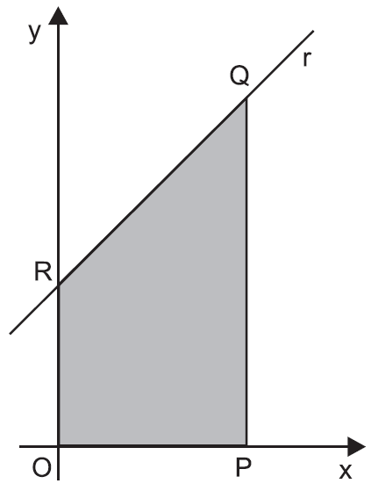
4. Na figura, os segmentos OR e PQ são lados paralelos do quadrilátero OPQR, e o vértice Q é o ponto em que a função f(x) = 2${}^{(−x^{2}+4x)}$ assume seu maior valor.

Sendo a área da região sombreada igual a 18 u.a., pode-se afirmar que uma equação cartesiana da reta r que contém o lado RQ do quadrilátero é:

a) y - 5x - 4 = 0 b) y - 7x - 2 = 0 c) 3y - 2x - 3 = 0

d) 4y – x - 16 = 0 e) 3y - 20x - 12 = 0

5. Considere duas retas de equações y = 2x + 3 e y = x − 4. Marque a opção que apresenta a alternativa correta.
a) As retas não se interceptam. b) As retas se interceptam no ponto (3, −4).
c) As retas se interceptam no ponto (−7, −11). d) Não se pode dizer se as retas se interceptam ou não.
e) As retas são iguais.

6. Qual o perímetro do triângulo ABC representado na figura a seguir, sabendo-se que as retas r e t são definidas pelas equações r: – $\frac{3}{4}$ x – y + 6 = 0 e t:$\frac{3}{4}$ x – y = 0
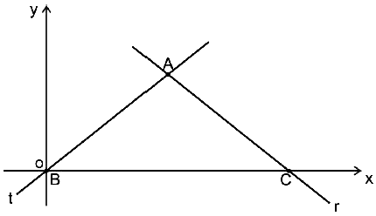
a) 18 unidades de medida
b) 17 unidades de medida
c) 16 unidades de medida
d) 15 unidades de medida
e) 14 unidades de medida

7. No plano cartesiano, considere o triângulo de vértices A(1,4), B(4,5) e C(6,2). A reta suporte da altura relativa ao lado $\overline{\text{AC}}$ intercepta o eixo X no ponto de abscissa:

a) 2 b ) 2,2 c) 2,4 d) 2,6 e) 2,8

8. Seja A = (4, 2) um ponto do plano cartesiano e sejam B e C os simétricos de A em relação aos eixos coordenados. A equação da reta que passa por A e é perpendicular à reta que passa por B e C é:

a) 2x – y = 6 b) x – 2y = 0 c) x – y = 2 d) x + 2y = 8 e) x + y = 6

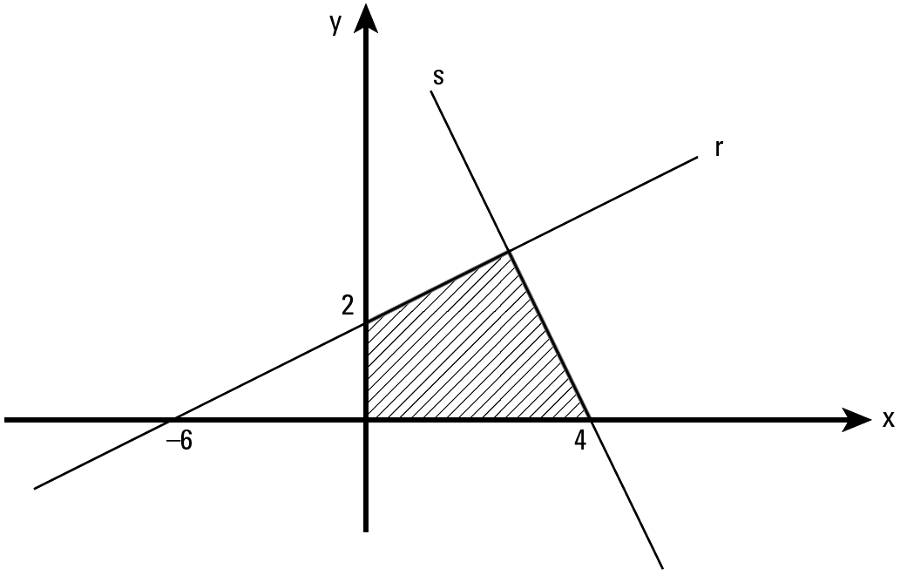
9. No plano cartesiano representado abaixo, as retas r e s são perpendiculares. A área da região hachurada vale:

a) 12
b) 15
c) 9
d) 18
e) 6

10. Numa “caça ao tesouro” promovida por uma escola, a equipe azul recebeu a seguinte instrução:

“A próxima pista se encontra numa das cartas numeradas fixadas no edital da cantina. A referida carta tem o número correspondente à distância entre os pontos A e B da figura a seguir”.

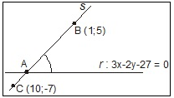
O número contido na carta era:

a) 14.
b) $2\text{.}\sqrt{5}$.
c) 15.
d) 10.
e) 5.

11. Um raio luminoso, emitido por uma lanterna localizada no ponto M (4, 8), reflete-se em N (6, 0). A equação da semirreta r, trajetória do raio refletido, é:

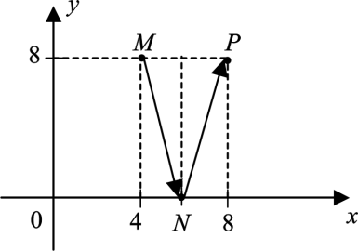
a) y + 4x – 24 = 0.

b) y – 4x – 24 = 0.

c) y – 4x + 24 = 0.

d) y + 4x + 24 = 0.

e) y – 2x + 24 = 0

12. (PUC) O gráfico mostra uma reta de equação y = mx + n, representada no plano cartesiano abaixo.
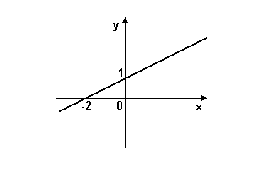
O valor de m + n é:

a) 1
b) 2/5
c) 3/2
d) 2
e) 3/5

13. Determine a equação de reta que passa pelo ponto P(2,-3) e é paralela a reta de equação 5x – 2y + 1 = 0.

14. Se as retas de equações (a+3)x + 4y – 5 = 0 e x + ay +1 = 0 são paralelas, calcule os valores de a.

15. Dadas as retas de equações 2x + 3y – 5 = 0 e 3x – 2y + 9 = 0. Mostre que elas são perpendiculares.
16. Determine a equação da mediatriz do segmento cujas extremidades são os pontos A(3, 2) e B(–2, –4).

17. Se um triângulo tem como vértices os pontos A(2,1) ; B(–2, –4) e C(0,2) determine a equação da reta suporte da altura relativa ao lado AB do triângulo.

18. (UNEMAT) Dada a equação de reta (s): 2x - y + 1 = 0, a equação de reta paralela,que passa pelo ponto P(1,1) será:

a) 2x - y = 0 b) 2x + y + 1 = 0 c) 2x + y - 1 = 0 d) 2x - y - 1 = 0 e) 2x - y + 2 = 0

19. (UERJ) Leia o texto a seguir.

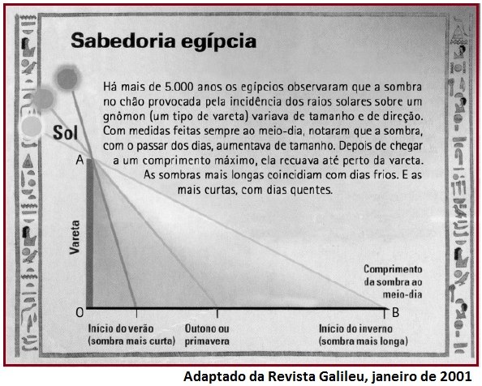

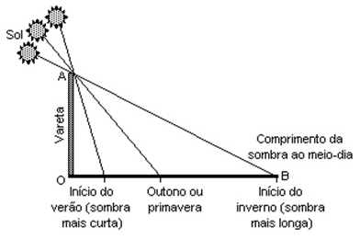
Um estudante fez uma experiência semelhante à descrita no texto acima, utilizando uma vareta OA de 2 metros de comprimento. No início da estação do inverno, mediu o comprimento da sombra OB, encontrando 8 metros. Utilizou, para representar sua experiência, um sistema de coordenadas cartesianas, no qual o eixo das ordenadas (y) e o eixo das abscissas (x) continham, respectivamente, os segmentos de reta que representavam a vareta e a sombra que ela determinava no chão. Esse estudante pode, assim, escrever a seguinte equação da reta que contém o segmento AB:
a) y = 8 – 4x b) x = 6 – 3y c) x = 8 – 4y
d) y = 6 – 3x e) y = 2 – 3x

GABARITO:

1) A; 2) A; 3) B; 4) B; 5) C; 6) A; 7) A; 8) A; 9) C; 10) D; 11) C; 12) C; 13) y = 5/2x - 8 ou 5x - 2y – 16 = 0;

14) a=- 4 e a=1; 15) m₁ =- 2/3 e m₂ = 3/2; 16) 10x + 12y + 7 = 0; 17) 4x + 5y – 10 = 0; 18) D; 19) C.

